淡江時報 第 1028 期
【新任二級主管】教政所所長薛雅慈 爭取海外參訪開拓視野
105學年度新任二級主管專訪
新任教育政策與領導研究所所長薛雅慈希望以「自發性的設計學習」、「互動性的社群學習」和「社會關懷為主的公民意識與教育愛」的三大理念，為教政所增添新氣象，她表示，這些理念蘊含著教政所「熱忱、勤樸、進步、創新」的願景。薛雅慈說，「接掌新職務不免有些緊張，但仍覺得能為學生和社會服務，也是回饋的方式。」

薛雅慈執掌教鞭8年，長期關注中小學教育革新，面對少子化浪潮來襲，是各大專院校面臨招生不足的窘境，也是薛雅慈上任的最大的挑戰；因此，她將運用12年國教之「自發、互動、共好」的理念，結合教政所的辦學方向，來因應當今大環境的教育方針；同時，也會扣緊本校三化的教育理念，營造良好學習環境和氛圍、課堂上積極教授全球的教育政策和未來發展趨勢。

薛雅慈表示，未來也會積極爭取到東南亞、日本等海外參訪的機會，使學生更具有國際新知及視野。另外，教政所除了面對面的教學方式之外，將更應用新科技，如Facebook、Line等社群媒體運用，加強與學生互動和課後交流，掌握學習狀況並可以拓展師生的情誼。

「改變，會讓未來會更好」是薛雅慈擔任教職以來一貫的信念，即便對接任新崗位感到惶恐，她仍相信改變和創新的教育會使社會不斷進步，也期許自己帶著這份熱忱，克盡職守，為社會和學生貢獻一己之力。（文／陳羿郿、攝影／陸瑩）
2018/05/04

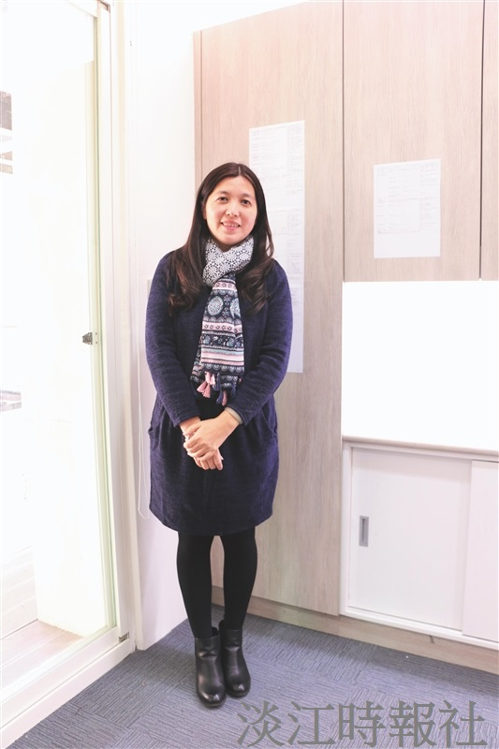
新任教育政策與領導研究所所長薛雅慈希望以「自發性的設計學習」、「互動性的社群學習」和「社會關懷為主的公民意識與教育愛」的三大理念，為教政所增添新氣象。（攝影／陸瑩）

